Správa o činnosti pedagogického klubu

- Prioritná os | Vzdelávanie
- Špecifický cieľ | 1.1.1 Zvýšiť inkluzívnosť a rovnaký prístup ku kvalitnému vzdelávaniu a zlepšiť výsledky a kompetencie detí a žiakov
- Prijímateľ | Stredná odborná škola techniky a služieb, Tovarnícka 1609, Topoľčany
- Názov projektu | Zvýšenie kvality odborného vzdelávania a prípravy na Strednej odbornej škole techniky a služieb
- Kód projektu ITMS2014+ | 312011AGX9
- Názov pedagogického klubu | Komunikácia v cudzích jazykoch
- Dátum stretnutia pedagogického klubu | 24.05.2021
- Miesto stretnutia pedagogického klubu | SOŠ TaS, Tovarnícka 1609 Topoľčany
- Meno koordinátora pedagogického klubu | Mgr. Elena Martinková
- Odkaz na webové sídlo zverejnenej správy | https://sostovar.edupage.org/text/?text=text/text35&subpage=1

- Manažérske zhrnutie:

Krátka anotácia:
Objasnenie charakteristiky žiaka s poruchou pozornosti, prístup k žiakovi s ADHD na hodinách CUJ, kreativita u žiakov s ADHD a zapájanie takéhoto žiaka do činností na hodine i mimo nej

Kľúčové slová:
Porucha pozornosti, porucha pozornosti spojená s hyperaktivitou, príčiny porúch pozornosti, výskyt porúch pozornosti, práca so žiakom s poruchou pozornosti

- Hlavné body, témy stretnutia, zhrnutie priebehu stretnutia:

- Privítanie členov klubu a hostí a oboznámenie s programom stretnutia
- Poruchy pozornosti ADD a ADHD u žiaka na hodine CUJ
ADD (Attention Deficit Disorder) je vývinová porucha pozornosti s normálnou aktivitou, bez
hyperaktivity. S poruchami pozornosti ale i pamäti súvisí to, že na pokyny reagujú tieto deti
oneskorene, je nutné pokyny i niekoľkokrát opakovať a napriek tomu si ich niekedy vzápätí
nepamätajú.
ADHD (Attention Deficit Hyperactivity Disorder) je:
• vývinová porucha charakterizovaná veku dieťaťa neprimeraným stupňom pozornosti,
rozptýlenou pozornosťou s hyperaktivitou,
• porucha pozornosti spojená s hyperaktivitou a impulzivitou,
• porucha pozornosti a koncentrácie spojená s agresivitou,
• porucha pozornosti a koncentrácie bez agresivity.
ADHD - Attention Deficit Hyperactive Disorder
je porucha správania sa, ktorá sa prejavuje od útleho veku dieťaťa a označuje klinický
syndróm, pre ktorý je charakteristická narušená koncentrácia a pozornosť, porucha
kontroly impulzov, kolísavé nálady i ťažkosti ako extrémny nepokoj či hyperaktivita.
Ide o neurovývojovú poruchu. Táto porucha je často pre rodinu veľkým bremenom. Zvláštne
správanie dieťaťa rodina považuje často z nevedomosti za chyby vo výchove. K ťažkej úlohe
výchovy dieťaťa s ADHD sa pridružuje aj odmietavý postoj okolitého sveta, ktorý môže viesť k
psychickému tlaku na všetkých členov rodiny.
Tento syndróm má mnoho podôb a vyskytuje sa napríklad spolu s hyperaktivitou (ADHD)
alebo bez nej (ADD). ADHD má biologický základ v odlišnom vývoji a funkcii mozgu.
Narušená schopnosť sústredenej pozornosti, nadmerná aktivita a impulzivita u týchto detí je
daná odlišnou štruktúrou a funkciou mozgu. Zistilo sa, že na vzniku príznakov sa podieľa
narušený metabolizmus látok, ktoré prenášajú vzruchy medzi nervovými bunkami, a to
dopamínu a noradrenalínu.
Základné príznaky ADHD
• neschopnosť sústrediť sa na podrobnosti,
• ťažkosti so zachovaním pozornosti pri plnení úloh alebo pri hre, pri rozhovore sa
zdá, akoby dieťa nepočúvalo, dieťa nepostupuje podľa pokynov, má ťažkosti s
rozvrhnutím úloh a činností, vyhýba sa úlohám, ktoré vyžadujú neprerušovanú
duševnú prácu, často stráca veci, ktoré potrebuje, ľahko sa pri práci rozptýli, v
každodennej činnosti je zábudlivé.
• hyperaktivita - dieťa sa často s niečím pohráva, je neposedné, zdvihne sa zo svojho
miesta v situácii, v ktorej by malo sedieť, začne pobehovať bez ohľadu na situáciu,
nedokáže sa potichu hrať, má zvýšený rečový prejav a je neustále v pohybe,
• impulzivita - dieťa vyhŕkne odpoveď pred dokončením otázky, nedokáže čakať, kým
príde na rad, často prerušuje a vyrušuje ostatných.
V školskom veku začínajú „skutočné“ problémy. Požiadavky na dieťa sa stupňujú, dieťa má
problémy sedieť potichu, koncentrovať sa, počúvať aj dokončiť začaté úlohy. Výsledkom sú
slabé výkony, problémy s čítaním, písaním aj počítaním. Hyperaktívne deti majú v tomto
období veľké problémy, lebo stanovený rozvrh hodín od nich očakáva prispôsobivé
správanie. Chodenie po triede počas vyučovania alebo neustále rečnenie so susedom začnú
učitelia i ostatné deti skôr či neskôr považovať za nepríjemné. Dochádza aj k mnohým
konfliktom s ostatnými deťmi, emocionálna nestabilita a explodujúce, impulzívne správanie
sťažujú sociálne kontakty. Nezriedka takéto deti menia školu dva - až trikrát už počas
prvých rokov školskej dochádzky. Bez odbornej pomoci a pomoci zo strany učiteľov vedie
ADHD postupom času k tomu, že sa deti cítia vyčleňované, iné, uzavreté a nemilované.
Získavajú presvedčenie, že nikdy nevedia nič poriadne urobiť, sú neustále kritizované a
korigované. K tomu sa pridávajú v mnohých prípadoch aj školské neúspechy, lebo chýbajúca
pozornosť často vedie k zlým výsledkom.
Mládež s ADHD sa často pokúša uhnúť z cesty týmto negatívnym pocitom tým, že sa stráni
rizikových situácií, a preto niekedy vypadne zo spoločenských vzťahov. Často sa u mládeže
rozvíja úzkosť alebo depresia a býva viac náchylná na zneužívanie alkoholu a drog. V
mnohých prípadoch sa potom dostáva vďaka svojej ľahkej ovplyvniteľnosti do tzv. „zlých
kruhov“. Dnes je už známe, že časť detí z ADHD syndrómu nevyrastie. Mládež aj dospelí
trpia aj svojou „inakosťou“ a potrebujú podporu.
- Deti a mládež postihnuté ADHD sú však aj veľmi senzibilné a majú aj svoje silné stránky.
Často bývajú veľmi kreatívne a plné fantázie, vycítia náladu a jej zmeny a oplývajú
nesmiernou ochotou pomôcť. Majú obrovský zmysel pre spravodlivosť. Vedia sa pripútať k nejakej téme, vhĺbiť sa do nej a získať obdivuhodné výsledky a poznatky.

- Diskusia:
Nosnou témou diskusie bolo vymieňanie si vlastných skúseností z práce so žiakmi s poruchami pozornosti. Celkove z integrovaných žiakov našej školy asi jednu tretinu tvoria žiaci s poruchami pozornosti, viac deti s ADHD. Na hodinách často pôsobia ako rušivý element. Deti s ADHD sú citlivé a zraniteľné, silne vnímajú nespravodlivosť. Mnohé vynikajú v iných zručnostiach- napr. maľovaní, je dobré vyzdvihnúť tieto ich prednosti aj pred kolektívom triedy. Na hodine u nich činnosti striedať a nenechať ich dlho robiť to isté. Neupozorňovať ich opakovane na výkyvy pozornosti, spojené s poruchou ADHD. Posadiť do prvých lavíc, poverovať aj takými prácami na hodine, ako je napr. zotieranie tabule, príprava pomôcok a pod., na tieto úlohy deti reagujú veľmi ochotne.

- Závery a odporúčania:

→ Dať priestor žiakovi rozprávať v cieľovom jazyku v takých situáciách , aké môže reálne zažiť
→ Klásť dôraz na striedanie činností u žiaka s ADHD, vyhýbať sa neustálemu upozorňovaniu
→ Používať kratšie texty, kratšie cvičenia, činnosti striedať
→ Rozvíjať u žiaka sebaovládanie, povzbudzovať ho, zapájať ho do aktivít, v ktorých je úspešný, aby mohol mať zážitok pozitívneho hodnotenia pred triedou, pôsobí to motivačne

- Vypracoval (meno, priezvisko) | Mgr. Elena Martinková
- Dátum | 24.05.2021
- Podpis
- Schválil (meno, priezvisko) | Mgr. Elena Martinková
- Dátum | 24. 05.2021
- Podpis

Príloha:
Prezenčná listina zo stretnutia pedagogického klubu

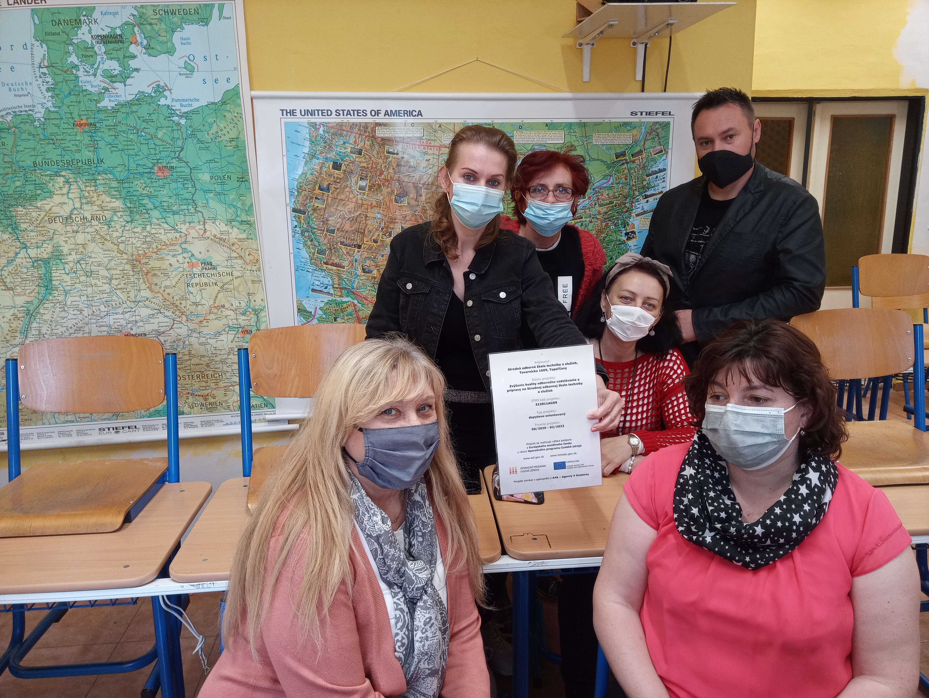

Príloha správy o činnosti pedagogického klubu
Prioritná os: | Vzdelávanie
Špecifický cieľ: | 1.1.1 Zvýšiť inkluzívnosť a rovnaký prístup ku kvalitnému vzdelávaniu a zlepšiť výsledky a kompetencie detí a žiakov
Prijímateľ: | Stredná odborná škola techniky a služieb, Tovarnícka 1609, Topoľčany
Názov projektu: | Zvýšenie kvality odborného vzdelávania a prípravy na Strednej odbornej škole techniky a služieb
Kód ITMS projektu: | 312011AGX9
Názov pedagogického klubu: | Komunikácia v cudzích jazykoch

PREZENČNÁ LISTINA

Miesto konania stretnutia: SOŠ techniky a služieb, Tovarnícka 1609 Topoľčany
Dátum konania stretnutia: 24.05.2021
Trvanie stretnutia: od..14,00.......hod do..16,00.......hod
Zoznam účastníkov/členov pedagogického klubu:
č. | Meno a priezvisko | Podpis | Inštitúcia
1. | Ing. Jana Boldišová |  | SOŠ TaS, Tovarnicka 1609 Topoľčany
2. | Ing. Silvia Lukáčová |  | SOŠ TaS, Tovarnicka 1609 Topoľčany
3. | Mgr. Elena Martinková |  | SOŠ TaS, Tovarnícka 1609 Topoľčany
4. | Mgr. Eva Mišovýchová |  | SOŠ TaS, Tovarnícka 1609 Topoľčany
5. | Mgr. Monika Perecová |  | SOŠ TaS, Tovarnícka 1609 Topoľčany
6. | Mgr. Martin Šuriansky |  | SOŠ TaS, Tovarnicka 1609 Topoľčany

Meno prizvaných odborníkov/iných účastníkov, ktorí nie sú členmi pedagogického klubu a podpis/y:

č. | Meno a priezvisko | Podpis | Inštitúcia

